Перечень необходимых документов
для приёма в пришкольный лагерь
(ОЛДП – оздоровительный лагерь дневного пребывания)

1. Заявление родителя, законного представителя ребенка;
2. Копия паспорта и снилс родителя, законного представителя;
3. Копия свидетельства о рождении ребёнка (или паспорта) и снилс;
4. Справка о составе семьи;
5. Справка о состоянии здоровья (форма У 076):
6. Согласие родителей (законных представителей) на участие ребёнка в той или иной программе (внутри завления);
7. Справка СЭС о состоянии эпидемиологического фона по месту жительства (действительна 3 дня);
8. Согласие родителей (законных представителей) на обработку персональных данных;
9. Документы, подтверждающие трудную жизненную ситуацию (справки УСЗН, выписки из документов, справка о доходах семьи);
10. Полис страхования от несчастных случаев в период пребывания в летнем лагере.
11. Копия квитанции об оплате за питание. (образец квитанции и суммы прилагаются)

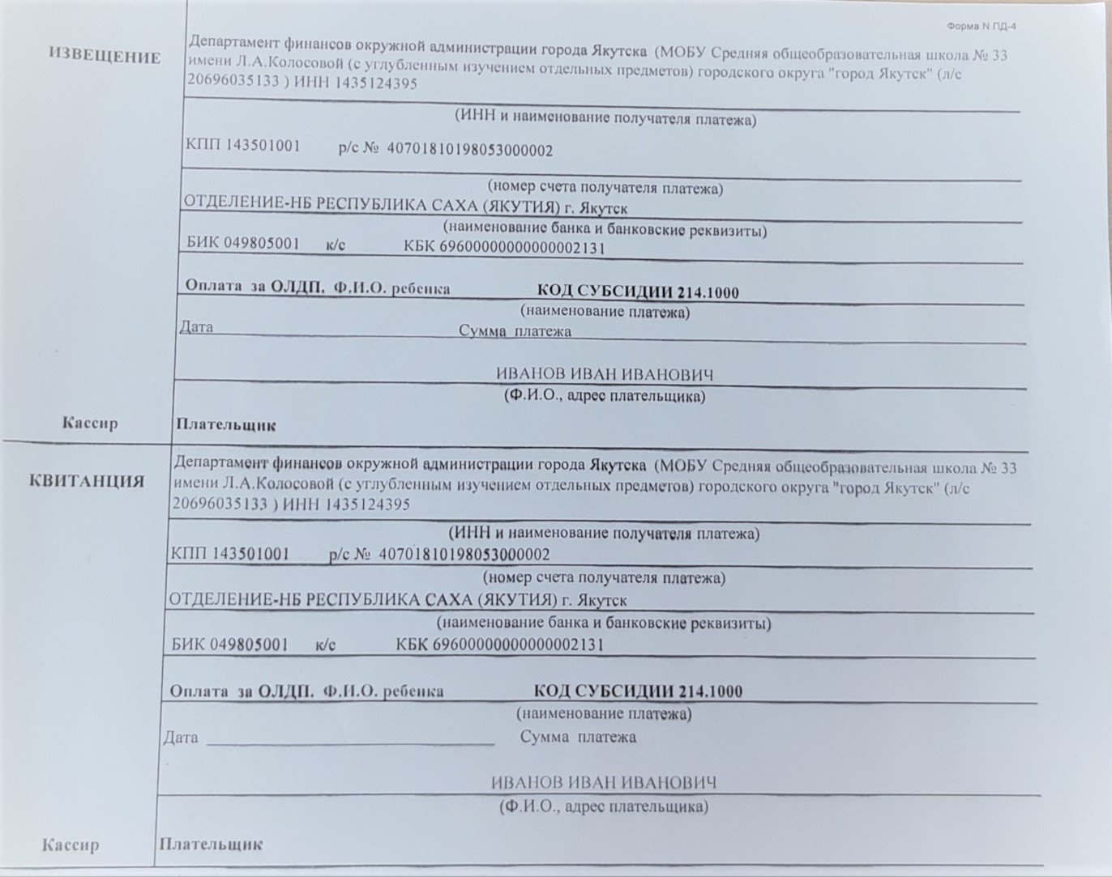

* ПРИМЕЧАНИЕ сумма за питание:
- дети-сироты, дети-инвалиды, дети, оставшиеся без попечения родителей бесплатно за счет 100% субсидии государства.
- дети из малообеспеченных семей и/или многодетных семей 1228.50 р.
- остальные 2470.50 р.

